EMEI CHACARAS ACARAI
ATIVIDADES PARA TURMAS DO JARDIM I
SEMANA DE 03/11 à 05/11/2021
ROTEIRO SEMANAL
QUARTA-FEIRA 03/11
CONTEÚDO: O que tem na caixa
OBJETIVO: Vivenciar situações cotidianas que ampliem seus conhecimentos numéricos; Observar e conhecer algumas noções matemáticas presentes no cotidiano; Utilizar a linguagem matemática oral em diferentes situações de aprendizagem;
ATIVIDADE: – história “a lista da dona girafa” Aprendendo sobre os números.

Link: https://www.youtube.com/watch?v=Zoi2U1HkDOQ

Brincadeira?
-Utilize uma sacola plástica que não seja transparente, uma caixa de papelão
ou mesmo a mochila da criança. • Coloque um brinquedo dentro da sacola, caixa ou mochila. • Peça à criança que coloque as mãos dentro da sacola, sem olhar, toque no
brinquedo e adivinhe qual é.
- Após assistir ao vídeo sobre a Dona Girafa, em uma folha de papel sulfite, escreva o seu primeiro nome e mais abaixo escreva os números na sequência de 0 ao 10, em seguida circule o número que representa a sua idade. A família deve ajudar no processo da atividade.
NOME:

0 – 1 – 2 – 3 – 4 – 5 – 6 – 7 – 8 – 9 – 10.

QUINTA FEIRA-FEIRA 04/11
CONTEÚDO: “INFLUÊNCIA AFRICANA NO BRASIL”.
OBJETIVO: Identidade e autonomia: Desenvolver percepções: olfativas, táteis, gustativas e visuais; Ampliar o conhecimento de mundo.
Natureza e sociedade: Conhecer diferentes manifestações culturais; Conhecer as relações étnico-raciais (Lei 10.639/03 – História da África e da Cultura Afro- brasileira); Reconhecer alguns elementos da sua identidade cultural, regional e familiar;
ATIVIDADE: recortar e colar pratos típicos da África.
OS NEGROS E SUA INFLUÊNCIA NA COZINHA BRASILEIRA.
VOCE SABIA QUE MUITOS DOS ALIMENTOS DO NOSSO DIA-A-DIA SÃO DE ORIGEM AFRICANA?
PODEMOS CTAR O AZEITE—DE-DENDE, O FEIJÃO PRETO, O QUIABO, A PAMONHA E MUITO MAIS.
FORAM OS NEGROS TAMBÉM, QUE NOS ENSINARAM A FAZER PRATOS COM CAMARÃO SECO E A USAR AS PANELAS DE BARRO E A COLHER DE PAU.
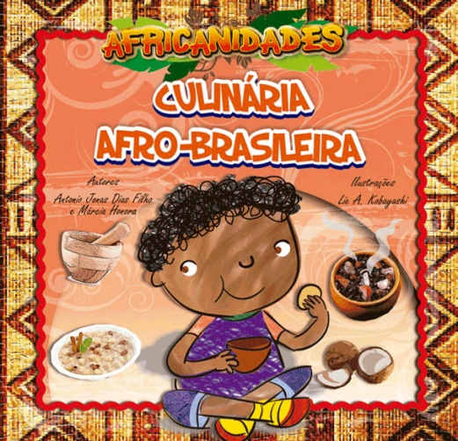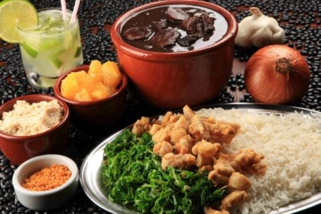
Link:https://www.google.com/search?q=desenho+infantil++de+pratos+de+comidas+da+africa+que+comemos+no+brasil&tbm=isch&ved=2ahUKEwjc5f30o-3zAhVAs5UCHeUdD9MQ2-cCegQIABAA&oq=desenho+infantil++de+pratos+de+comidas+da+africa+que+comemos+no+brasil&gs_lcp=CgNpbWcQA1DpwAFYktwBYOnmAWgAcAB4AIAB1AGIAccKkgEGMC4xMC4xmAEAoAEBqgELZ3dzLXdpei1pbWfAAQE&sclient=img&ei=2656YZyMKcDm1sQP5bu8mA0&bih=657&biw=1366#imgrc=03JNx5ugW_lf7M
Agora que já conhecemos alguns pratos africanos, que tal fazer uma colagem com comidas típicas da áfrica?
Recorte de uma revista, jornal ou qualquer material que estiver disponível em casa, 3 pratos ou mais de comidas africanas que sua família gosta de comer e cole em uma folha de sulfite.
SEXTA-FEIRA 05/11
CONTEÚDO: exercita a memória.
OBJETIVO: Desenvolver-se nos aspectos: cognitivo, social (moral), afetivo e motor; Desenvolver percepções: auditivas, táteis, e visuais; Ampliar o conhecimento de mundo; Desenvolver diferentes linguagens: oral, escrita, matemática, corporal, musical e plástica.
ATIVIDADE: memória dos objetos.
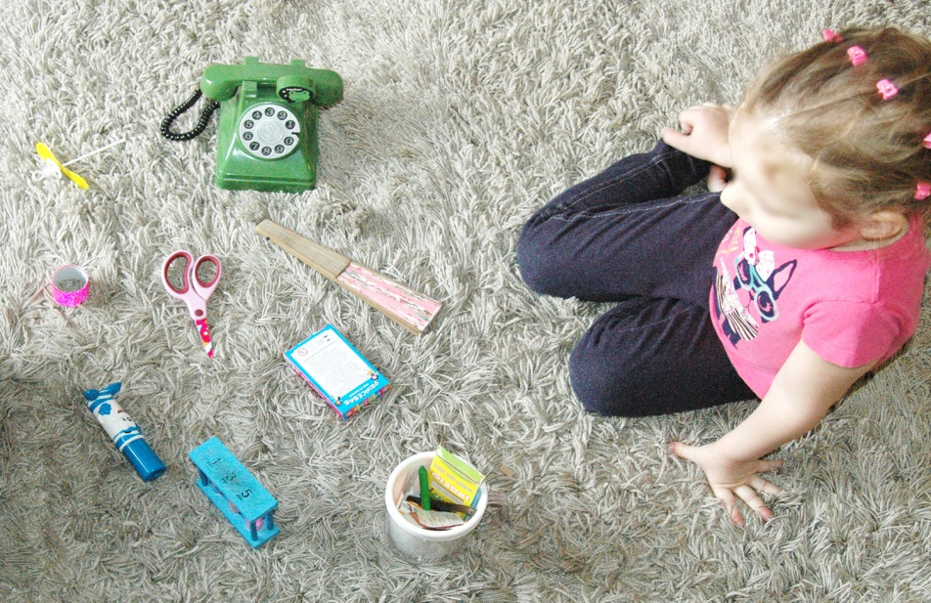
Materiais:
▪ Objetos de casa;
▪ Lápis;
▪ Caderno;
Desenvolvimento:
1 - Comece separando 10 objetos. Pode ser qualquer coisa, objetos da cozinha, do quarto ou os próprios brinquedos do seu filho podem ser usados.
2 - Coloque os 10 objetos em fileira e deixe que a criança observe bem esses objetos por um tempo determinado.
3 - Depois que ela tiver observado, peça para ela fechar os olhos e retire um objeto da fileira.
4 - A criança terá que adivinhar qual foi o objeto que você retirou. Você pode aumentar o grau de.
5 - Você também pode retirar dois objetos da fileira para dificultar.
6 - Essa é uma atividade divertida para fazer com a criança e também um ótimo exercício para a memória.

